CONDENSED RESEARCH PROPOSAL
Ask or Infer?
Task-Specific Personalization under User Availability and History Evidence
正式论文 Proposal 精简版 · 不超过 10 页
文档版本 | v0.60 · 正式精简版
日期 | 2026 年 8 月 24 日
研究主线 | Ask Calibration · Evidence-Bounded Inference · Final Utilization
核心命题
用户在线时问 high-δ preference；用户离线时只从 history evidence 推断；PDR 排名能否外推是待检验问题。

摘要
用户经常不给完整 specification。用户在线时，agent 应以少量问题获取真正改变交付物的偏好；用户离线时，agent 只能从授权 history 推断，并对没有证据的偏好保持克制。PDR-Bench 已评价 task + full persona 条件下的 personalized Deep Research；G-STEER、IDRBench、IntentRL 和 DiscoBench 已覆盖 clarification、interaction cost 与 query refinement。[1][2][3][4][5] 因此本项目不以“首次提问”作为贡献，而评价 agent 是否把问题预算放在会改变最终交付物的 task-specific preference 上，并检验 full-persona 排名能否代表 Ask 与 Infer 能力。
Ask 轨覆盖 Research、Coding 和 Data Analysis；Infer 轨只做 Deep Research。每个基础任务固定环境、工具、预算和一个主要交付物，并构造 δ=0 / low / high 的用户差异。δ 在运行前由用户、专家和两名独立验证者按 deliverable impact 冻结。过程层评价 High-δ Recall、Question Precision、Low/Zero-δ Question Rate、停止错误和 burden；最终层用 matched/swapped 2×2 矩阵、CFA、绝对合格、相对 No-Ask/Task-Only 增益、共同质量 no-harm 和 boundary no-violation 分栏评价。CFA 不承担提问校准，也不与其他维度合成总分。

AskInfer-Bench 整体研究设计
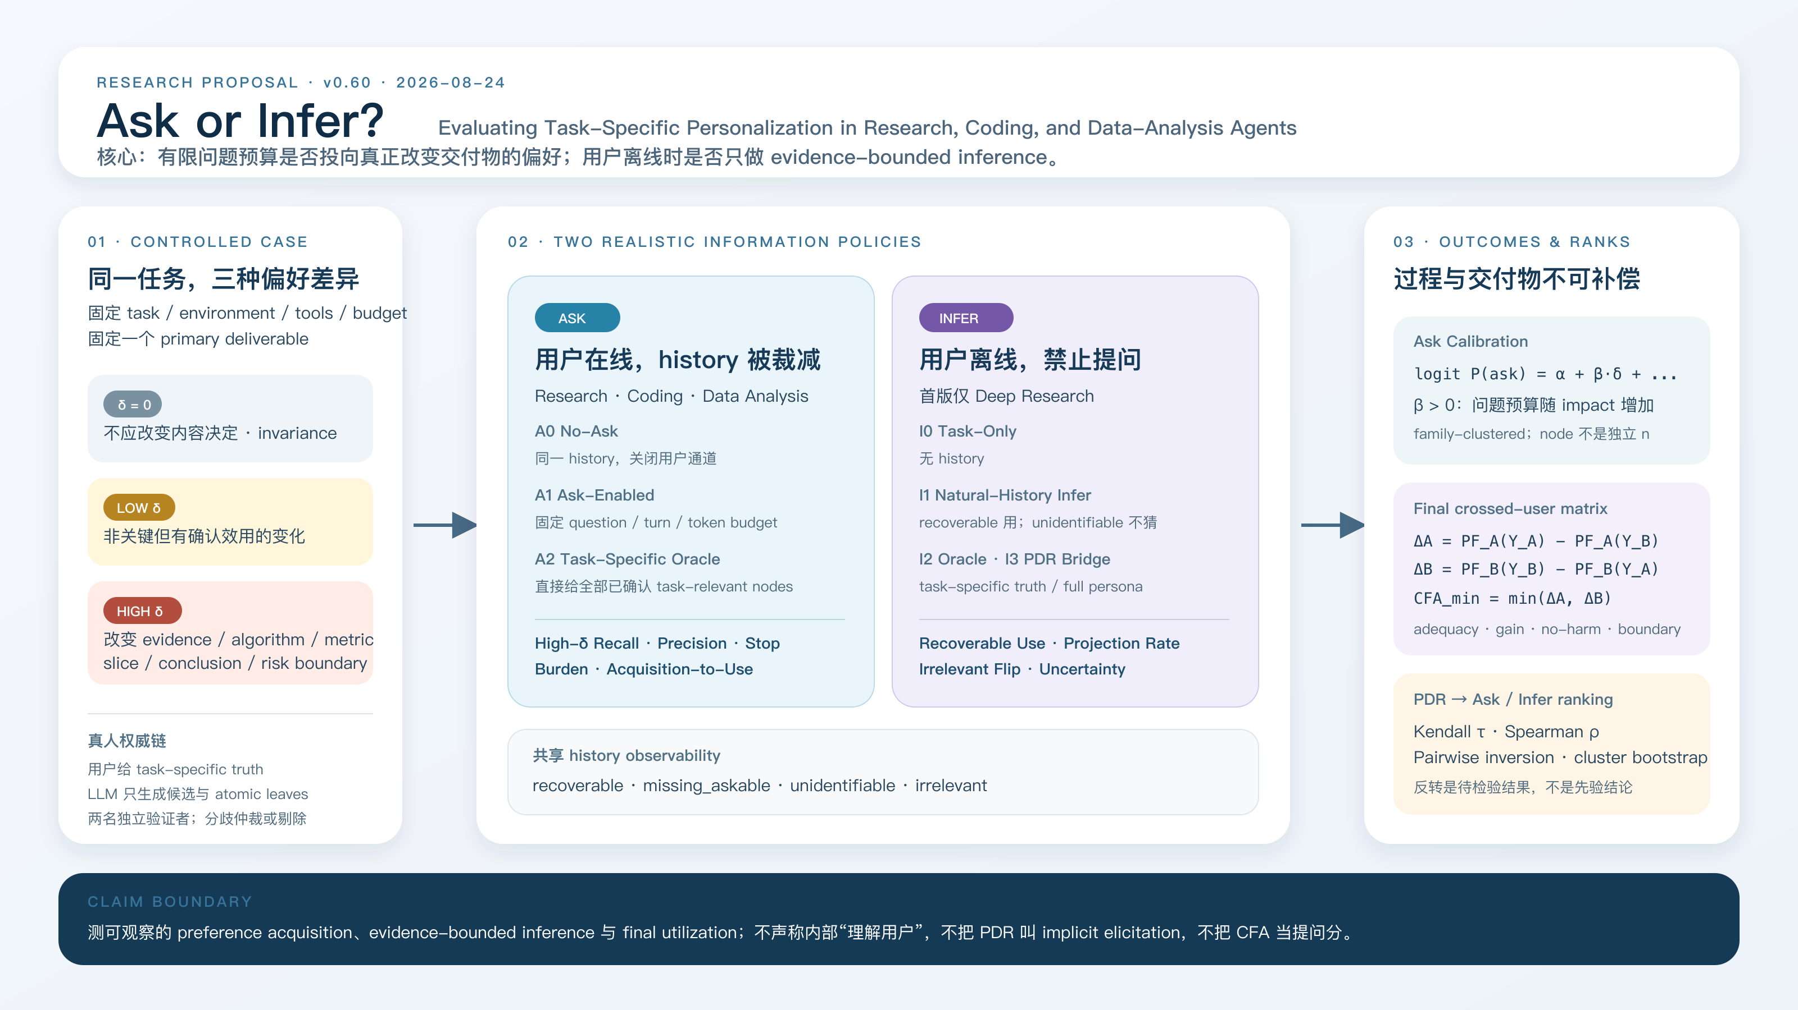
图 1 同任务 δ 操纵进入 Ask / Infer 双轨；过程指标与跨用户 final-deliverable 评价不可互相补偿。

1. 核心问题与主张边界
RQ1 Ask。 裁减 history、用户可回答时，agent 能否主动获取 missing preferences 并把答案落实到交付物？
RQ2 Calibration。 提问概率和优先级是否随 δ 增加？“所有域都问差不多、偏问低 δ”是待检验零假设，不是预写结果。
RQ3 Infer。 用户离线时，agent 能否利用 history-evidenced preferences，同时避免对 unidentifiable 或 irrelevant cues 的投射？
RQ4 Ranking。 同一组 Deep Research agent 在 PDR-style full persona、Ask 和 Infer 条件下是否稳定重排？
PDR-Bench 不是“implicit elicitation”：它给 agent structured persona，测 full-context personalization / preference projection。[1][6] 本项目的 Ask 主条件不能直接给完整 persona；Infer 也不能把 PDR simulated context 冒充真实 history。

2. 数据与 `δ`
一个基础任务固定 task、evidence/repository/dataset、工具、预算和唯一主要交付物。每个 task family 构造三种用户差异：
- δ=0：不应改变内容决策，用于检测过问和过度个性化；
- low：改变非关键但有用户确认效用的实现、排序或解释；
- high：改变 evidence set、算法/接口、分析定义、主要切片、结论或关键风险边界。
δ 是运行前的序数 impact label，不是 agent 输出后的分差。每条 preference node 必须绑定具体 deliverable decision、history evidence span、criticality、acceptable alternatives 和 must-change/must-hold/must-not。LLM 可以按 schema 生成 code/data 候选与 atomic rubric leaves；人类用户提供 ground truth，两名验证者独立确认。分歧无法仲裁时剔除，不以平均掩盖。
History 中的 nodes 另标记为：recoverable、missing_askable、unidentifiable、irrelevant。Ask 主测 high-δ missing_askable；Infer 主测 recoverable 利用与 unidentifiable/irrelevant 克制。

3. 实验条件

3.1 Ask：三个 vertical
- A0 No-Ask：裁减 history，关闭用户通道；
- A1 Ask-Enabled：同一 history，用户可回答，固定 question/turn/token budget；
- A2 Task-Specific Oracle：直接提供全部已确认 task-relevant nodes。
主 prompt 不提醒个性化或 high-δ。少量 Nudge 只诊断“不会自主触发”与“被提醒后仍不会问”的区别。

3.2 Infer：Deep Research only
- I0 Task-Only；
- I1 Natural-History Infer：同一授权 history，禁止提问；
- I2 Task-Specific Oracle；
- I3 PDR-Style Full Persona：只在 PDR overlap slice 使用。
Infer 不要求猜中 history 中不存在的偏好。正确策略可以保守默认、显式分支或声明不确定性；unsupported projection 是独立 boundary failure。

3.3 PDR 资源复用
PDR tasks 可作 DR source shell，structured persona 可作 bridge 条件；但每个确认性 case 仍须重新冻结 task-conditioned nodes、δ、history evidence、matched/swapped 和 human rubric。官方 persona 不能直接进入 Ask 主条件，simulated context 不能称为自然 history。

4. 过程与最终指标

4.1 Ask Calibration
主过程 profile：High-δ Recall@B、Question Precision@B、Low/Zero-δ Question Rate、First-Critical Rank、Stopping Error、User Burden，以及 unknown → asked → answered → planned → artifact-evidenced → decision_changed。
主校准模型：
logit P(Asked_fka=1) = α_a + β_a·δ_fk + controls + u_family
β_a 测提问是否随 deliverable impact 增加。Node、question、turn 都不当独立样本；推断按基础任务聚类。

4.2 Final deliverable 与 CFA
用户 A/B 的冻结评分函数交叉评价 Y_A、Y_B：
Δ_A = PF_A(Y_A)-PF_A(Y_B)
Δ_B = PF_B(Y_B)-PF_B(Y_A)
CFA_mean=(Δ_A+Δ_B)/2，CFA_min=min(Δ_A,Δ_B)。
CFA 只表示 final artifact 的跨用户特异性。确认性成功还必须通过 matched absolute adequacy、Ask vs No-Ask 或 Infer vs Task-Only gain、shared quality/functionality no-harm、privacy/permission/unsupported-projection boundary 和目标用户盲化选择。维度不合成总分。

5. 排名反转
共享 DR slice 对同一 agent 版本、工具、预算和时间窗计算 PDR-style、Ask 和 Infer profile。报告 Kendall τ、Spearman ρ、pairwise inversion matrix 与 family-cluster bootstrap。只有稳定 inversion 才能说能力排名重排；公开旧 leaderboard 与新运行不能直接比较。
若排序一致，仍可报告 δ 校准和 acquisition-to-use failure，但不能声称 PDR 排名误导。若差异由 token、长度、provider、搜索深度或 judge 解释，按混杂降级。

6. 最小实验与统计
Novelty-kill pilot：6 个基础任务（每个 vertical 2 个）× 3 个 δ strata × 4 个 agent × A0/A1/A2，约 216 个 Ask episode；2 个 DR 任务追加 I0–I3。该规模只验证操纵、日志、rubric 和近邻增量。
条件性主实验目标 24 个独立基础任务（8/8/8），Infer/PDR bridge 保留 8–12 个 DR 任务。最终 agent、repeat 和 family 数由 pilot family-level 方差与最小实际重要差异做功效模拟后冻结。统计单位是基础任务，不是 user、pair、seed、turn 或 leaf。

7. 最强风险与停止条件
- G-STEER/IDRBench 的跨域扩展。 若已有 target coverage、question cost 和通用质量完全预测新 profile，贡献不足。[2][3]
- LLM 造 persona/rubric 循环。 Human-authored critical nodes 优先，compiler-only inference 确认性权重为 0。
- Infer 奖励 stereotype。 recoverable/unidentifiable/irrelevant 分开，加入 cue deletion、demographic swap 和 wrong-history controls；同一 persona 的不同 cues 已知会改变模型结果。[8]
- 多问获得更多算力。 执行预算和交互预算分开冻结，报告 burden 与 quality-cost frontier。
- 模拟器效度。 正式结论需真人对话子集；模拟器排序若与真人不稳定，主榜降级。
- `δ` 不可靠。 若盲化验证者不能稳定区分 0/low/high，停止 ask-calibration 主张。
- 无系统重分类。 若新 profile 不改变任何经验结论或真人预测，降级为透明诊断扩展。

8. 候选贡献
- Ask/Infer 双情境下的 task-specific personalization evaluation；
- 同任务 δ 操纵与有限问题预算的 Ask Calibration；
- 真人提供关键 decision nodes、LLM 受约束补充 rubric 的 provenance-aware ground truth；
- acquisition、inference、final utilization 的不可补偿分解；
- 在同窗 DR slice 上检验 PDR-style full-persona 排名是否可外推，而不预设反转。
允许声称可观察行为和交付物差异；不能声称模型内部真正理解用户、首次研究澄清、任何 history 都可推断偏好，或排名必然反转。

参考文献
[1] Liang et al. Towards Personalized Deep Research: Benchmarks and Evaluations. arXiv:2509.25106. https://arxiv.org/abs/2509.25106
[2] Yoon and Lee. Personalized Deep Research Query Refinement with Graph-Scaffolded Evidence Grounding. arXiv:2608.05876. https://arxiv.org/abs/2608.05876
[3] Feng et al. IDRBench: Interactive Deep Research Benchmark. arXiv:2601.06676. https://arxiv.org/abs/2601.06676
[4] Luo et al. IntentRL: Training Proactive User-intent Agents for Open-ended Deep Research via Reinforcement Learning. arXiv:2602.03468. https://arxiv.org/abs/2602.03468
[5] Tao et al. When Search Agents Should Ask: DiscoBench for Clarification-Aware Deep Search. arXiv:2606.27669. https://arxiv.org/abs/2606.27669
[6] OPPO-PersonalAI. PersonalizedDeepResearchBench official repository. https://github.com/OPPO-PersonalAI/PersonalizedDeepResearchBench
[7] Shao et al. MyScholarQA: Personalized Scholarly Question Answering. ACL 2026. https://aclanthology.org/2026.acl-long.723/
[8] Weeber et al. One Persona, Many Cues, Different Results. ACL 2026. https://aclanthology.org/2026.acl-long.2079/

